《操作系统》课程实验报告
实验名称 | 消息的创建、发送与接收 |  |  |  |  | 实验序号 | 1
姓 名 | 陈思敏 | 系院专业 | 信管 | 班 级 | 17 | 学 号 | 10207170530
实验日期 | 2012年12月 |  | 指导教师 | 邱文峰 |  | 成 绩
一、实验目的和要求
(1)学会创建消息和共享区
(2)比较消息与共享区这两种消息机制的异同
二、实验预习内容
“Linux命令及虚拟机”的实验指导书
三、实验设备
1. 硬件配置： 内存 大于或等于1GB
硬盘 大于或等于 8GB
2. 操作系统： 操作系统 WINDOW32 XP +
3．磁盘文件格式：NTFS，以支持大的镜像文件
4．软件配置：virtualBox Red Hat Linux Server ISO安装软件包
四、实验内容及步骤
1．消息的创建、发送和接收
2．共享存储区的创建，附接和断接

五、实验结果、分析与心得
1． 《粘贴你的结果》可以截屏
（1）使用系统调用msgget()，msgsnd(), msgrev()及msgctl()编制一长度为1K的消息发送和 接收的程序。
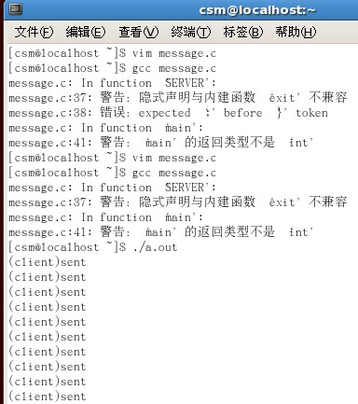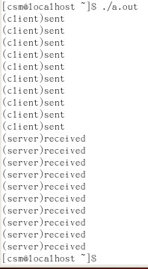

（2）使用系统调用shmget(), sgmat(), smgdt(), shmctl()，编制一个与上述相同功能的程序
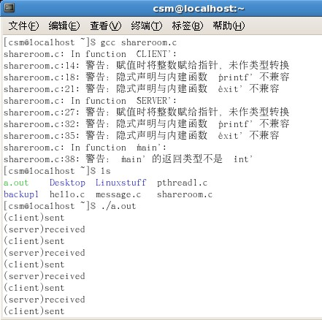
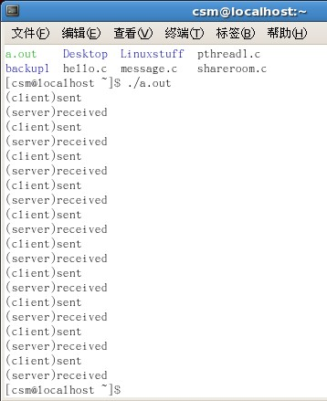

2．分析结果
（1）消息通过创建client函数功能实现发送，通过server函数功能实现接收，循环十次，然后结束
（2）产生的结果也上面的的程序一样，但其在编码时对程序中的函数功能进行恶劣加工定义，实现共享存储区的创建
3．心得
通过阅读代码，了解到学会阅读代码的重要，了解到如何实现消息创建和发送接收；初步了解到共享存储区的创建，这两者其实就是函数实现的功能不一样，后者比前者定义的多，要学会写出这些功能，就要知道什么时候用什么函数和符号
教师评语：

成绩:

教师签字：

实验报告编写说明：

- 实验名称和实验编号：填写以所用实验指导书内容为准；
- 系院专业：填写学生所在的系院和专业中文名称，可以简述（如计算机科学与技术）；
- 班级：填写学生所在的自然班号（7位）；
- 实验目的和要求、实验项目摘要：填写以所用实验指导书内容为准；
- 实验预习内容：填写学生实验前所做的准备情况（包括资料查阅和上机预学）；
- 实验结果与分析：填写实验结果完成情况和实验中所遇问题及解决方法（或体会）；
- 成绩：由指导教师填写，采用中文五级制。

注：* 实验报告填写时，注意输入信息的字体格式（宋体、五号），如果用复制应采用选择性粘贴的 “无格式文本”方法完成；
* 实验结果文件另外送交存档（文件目录存储结构由指导教师指定）。

